
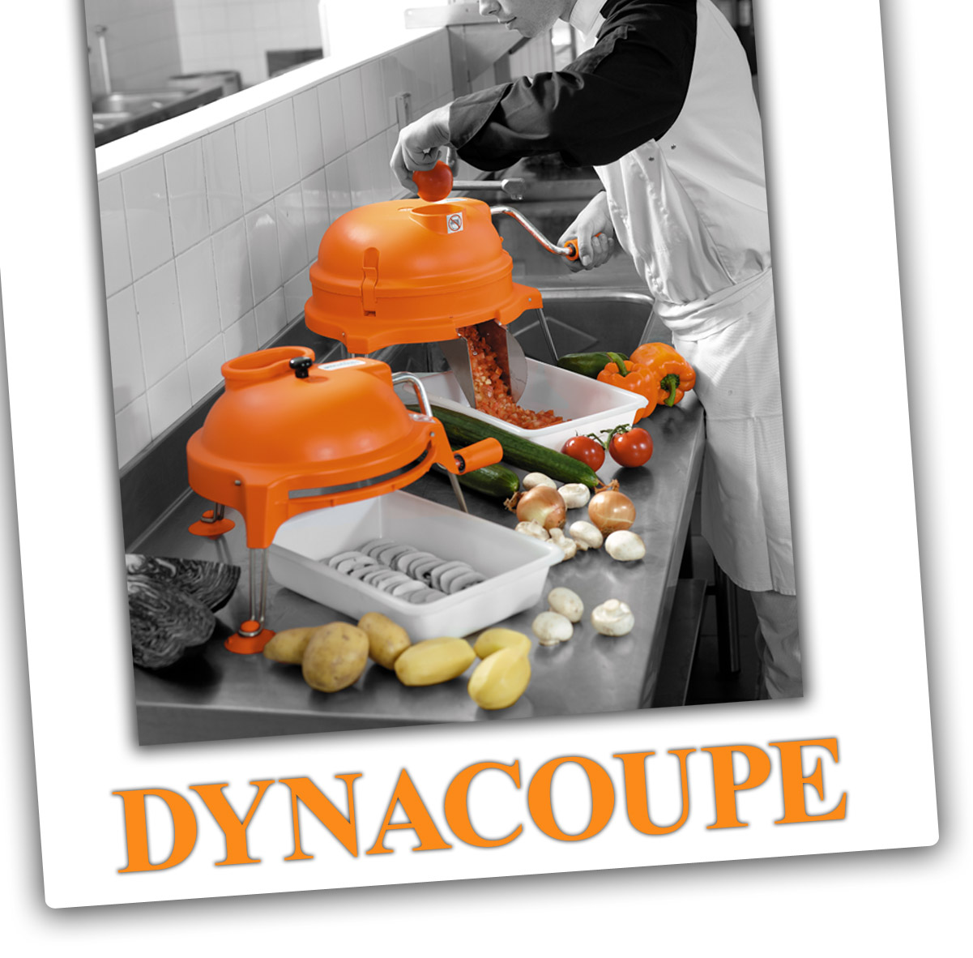




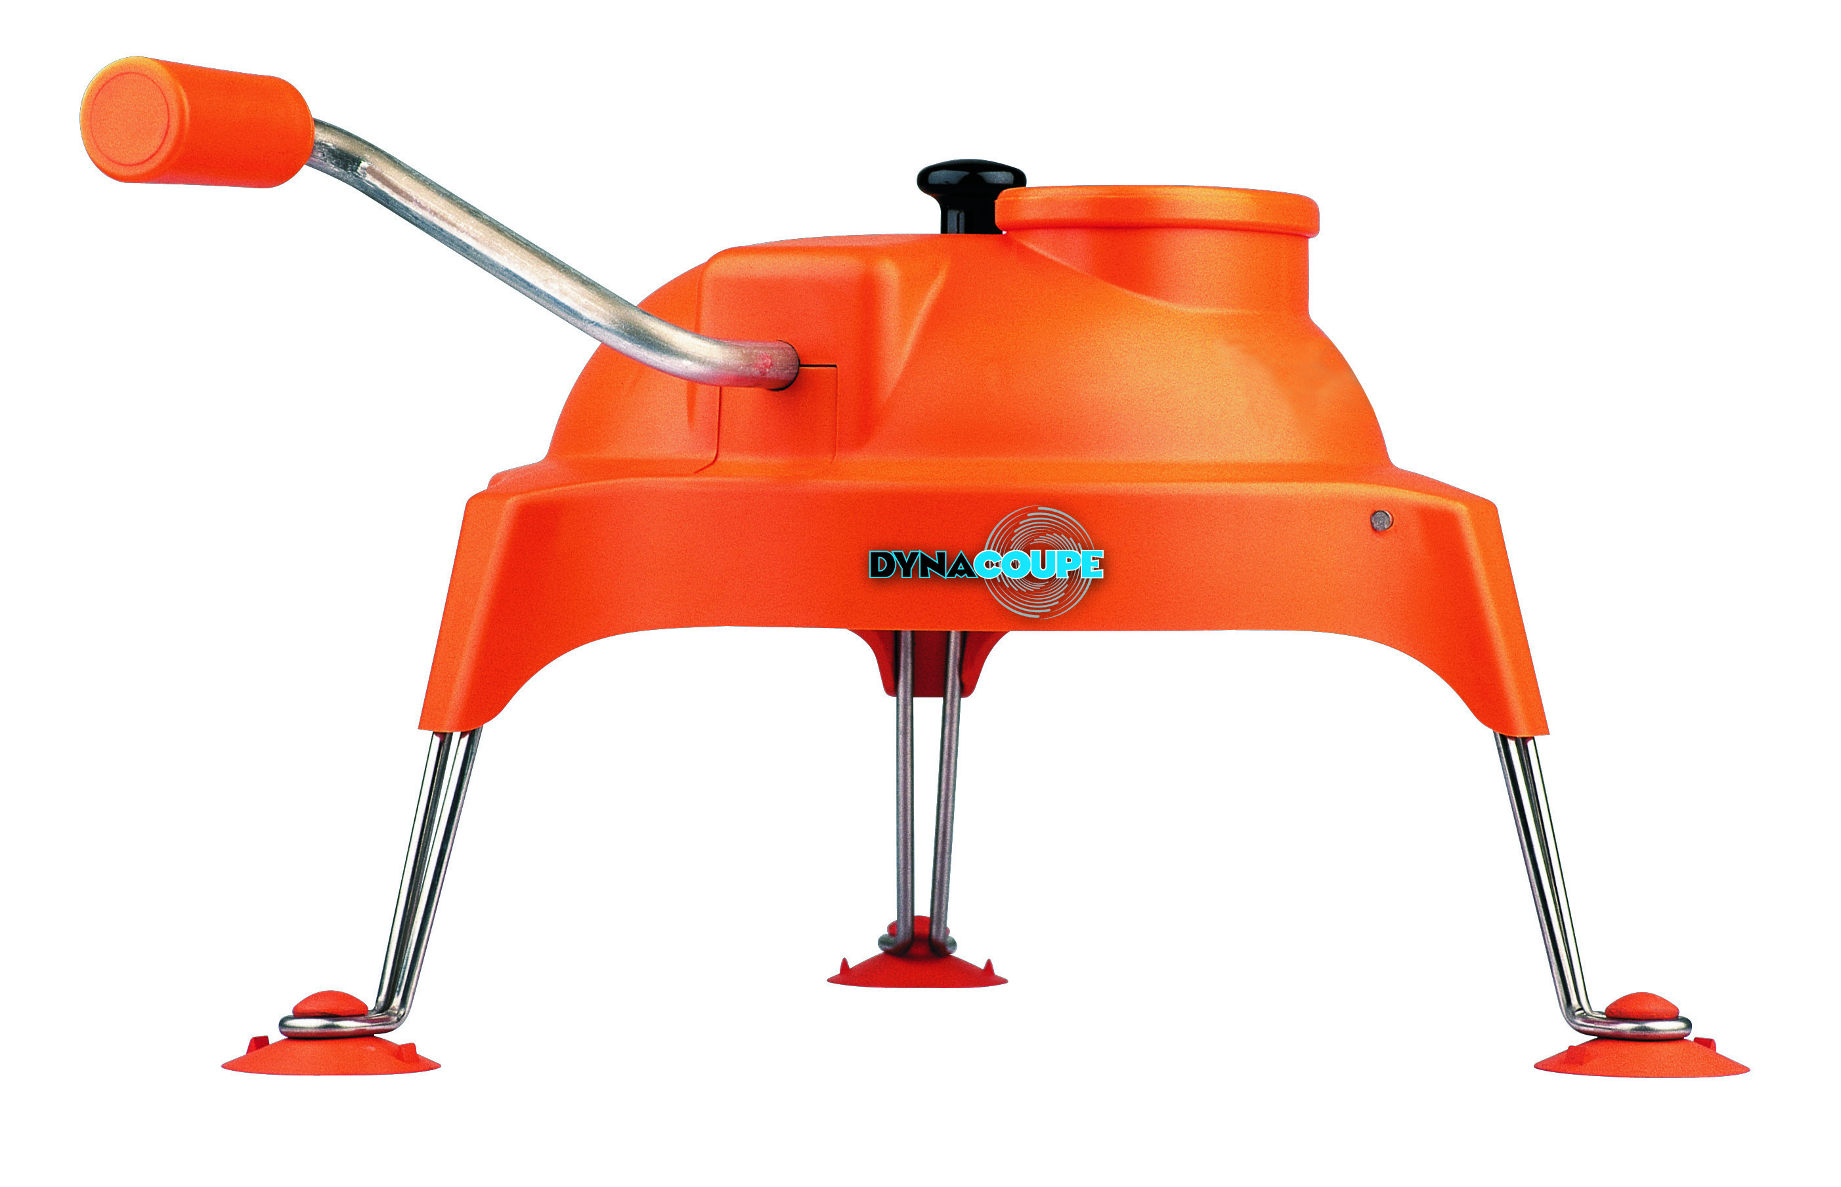



П

- Точное, качественное нарезание
- Оптимальная безопасность : нет опасности порезаться; руки не находятся в контакте с решеткой
- Максимальная гигиена : продукты не находятся в контакте с руками пользователя
- Очень просто и быстро в использовании
- Легкий уход
- Легко переносится с места на место
- Складные ножки, занимает мало места
- Легко заменяемые диски
- 4 диска для нарезки (1,5 ; 2 ; 3 ; 5 mm)
- 3 диска для терки (2 ; 3 ;4 mm)
- 2 системы фиксации для адаптации к любой рабочей поверхности (крепление или присоска)

ВЫСОТА ПОЛНАЯ | 260 mm
ДИАМЕТР АППАРАТА | 370 mm
ДИАМЕТР ДИСКА | 220 mm
ВЕС НЕТТО – В УПАКОВКЕ | 2,1 kg – 2,8 kg
Производительность : 30-40 порций / час

Dynacoupe идеален для безопасного натирания или нарезания вручную овощей, сыра или фруктов.
Разложить 3 ножки. Установить диск, вставив его в предусмотренное для этого отверстие путем поднятия черной кнопки в верхней части устройства. Диск всегда должен быть вставлен режущей поверхностью кверху. Как только он вставлен до конца, слегка нажмите на черную кнопку и поверните ручку.
Простой уход : после снятия диска, промыть устройство под краном проточной водой
Не мыть в посудомоечной машине.

